Лабораторная работа 1.
Тема: Преобразование реляционной Базы Данных в сущности и связи. Концептуальное проектирование БД.
Цель: выработать практические навыки моделирования БД из существующей предметной области, чтобы освоить технологию построения ER-диаграмм и закрепить технологию проектирования БД.
Задание 1.
Обеспечение ссылочной целостности в БД — это защита данных от ошибок, при которой связи между таблицами остаются точными и актуальными.
Основные понятия реляционных баз данных
- Сущность: отдельный объект, реальный или виртуальный, который можно представить (например, «Клиент» или «Товар»).
- Атрибут: свойство или характеристика сущности (например, «Имя клиента» или «Цена товара»).
- Связь: логическое отношение между сущностями (например, «Клиент оформляет заказ»).
- Первичный ключ (Primary Key): поле или набор полей, уникально определяющий каждую запись в таблице. Он не может содержать пустые значения (NULL).
- Внешний ключ (Foreign Key): поле в одной таблице, которое ссылается на первичный ключ в другой таблице. Он объединяет данные и держит их в согласии.
Ссылочная целостность
Правило гласит: значение внешнего ключа должно либо совпадать с существующим первичным ключом, либо быть пустым (NULL).
Система баз данных запрещает удалить строку из главной таблицы, если на нее ссылаются записи из зависимой таблицы.

Задание 2.
У второго и третьего задания после вариантов есть пример. Внимательно изучите его, чтобы понять что делать. Во втором задании вы просто перерисовываете свой вариант в виде ер-диграммы.
Вариант 2 – парикмахерская.
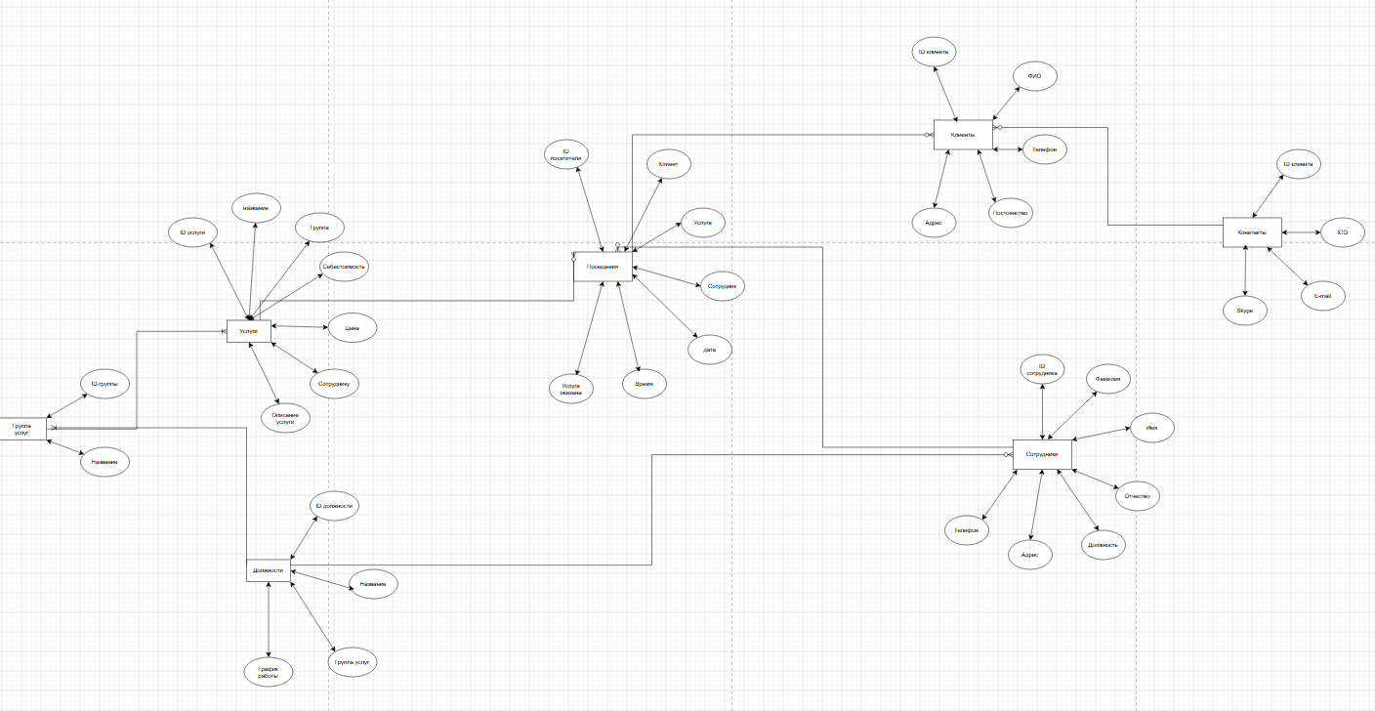

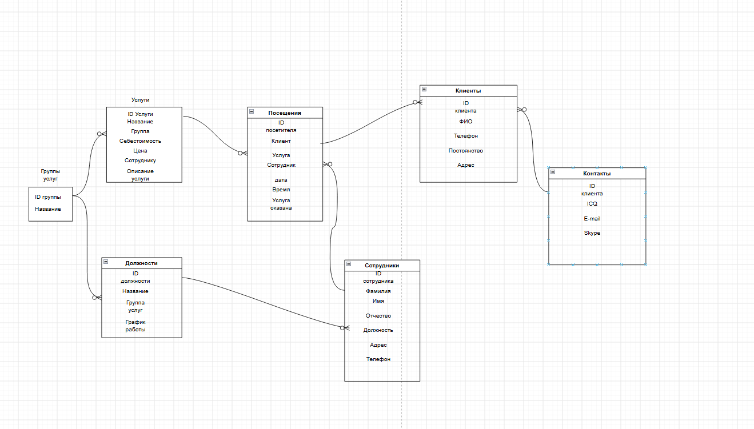

Задание 3.
Вариант 2.
